МАОУ Карасульская СОШ
Геометрия - 7
Учитель: Меньщикова А.С.
Урок обобщения и систематизации знаний.
Тема: «Параллельные прямые»
Продолжительность: 45 минут
Методы обучения: частично-поисковый, проблемно-исследовательский, интерактивные методы обучения
Формы обучения: фронтальная, индивидуальная.
Оборудование: доска; мел; карточки-задания для каждого учащегося.
Цель урока: организовать совместную деятельность учащихся по обобщению знаний и самостоятельному их применению в рамках темы «Параллельные прямые».

Задачи урока:

Образовательные:
Совершенствование навыков применения полученных знаний в различных ситуациях;
Формирование умения структурировать информацию, выделять главное и проводить умозаключения.

Развивающие:
Развитие умения анализировать предложенные условия, обобщать и делать выводы;
Развитие способностей самостоятельной деятельности;

Воспитательные:
Содействие развитию умений осуществлять самоконтроль, самооценку и самокоррекцию;

План урока:
- Организационный момент – 2 мин.
- Актуализация опорных знаний -7 мин.
- Исследовательская работа в парах – 15 мин.
- Физминутка- 2 мин.
- Проверочная работа – 15 мин.
- Постановка домашнего задания – 2 мин.
- Подведение итогов урока- 2 мин.

Ход урока.
1. Организационный момент.
Приветствие, сообщение цели урока, позитивный настрой на урок.

2. Актуализация опорных знаний.
(Все задания заранее сделаны на доске.)
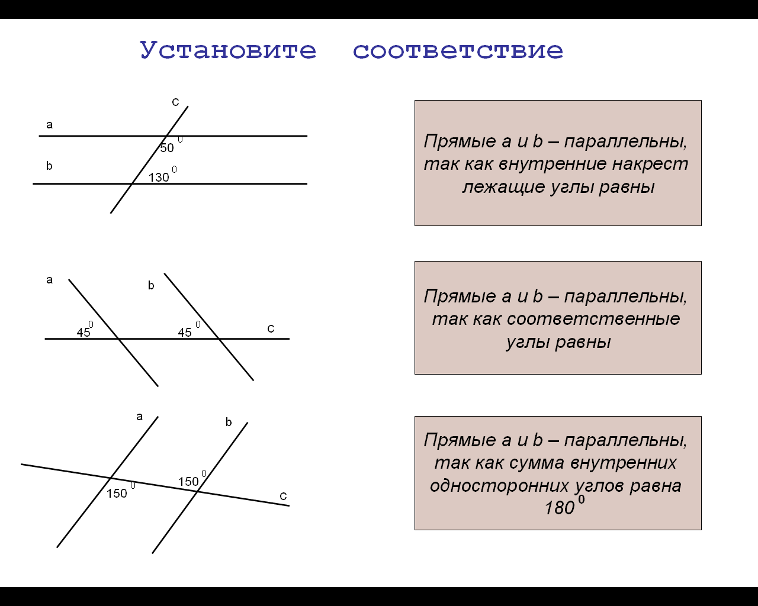
Задача 1. Установите соответствие

(Ученик выходя к доске указывает соответствие)

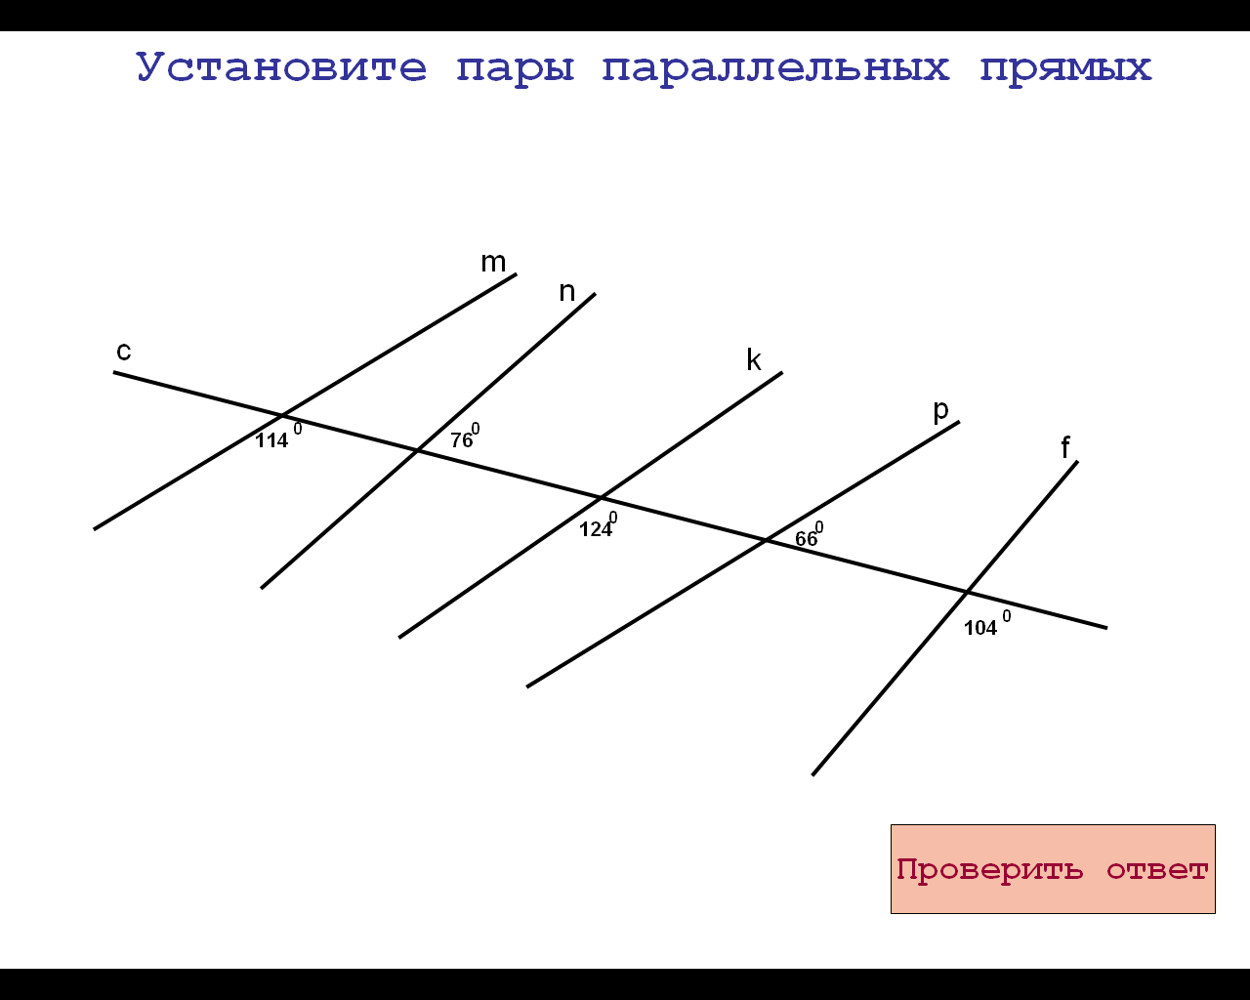
Задача 2. Установите пары параллельных прямых

(Ученик на доске записывает пары параллельных прямых)

Задача 3. Докажите параллельность отрезков ВС и АD

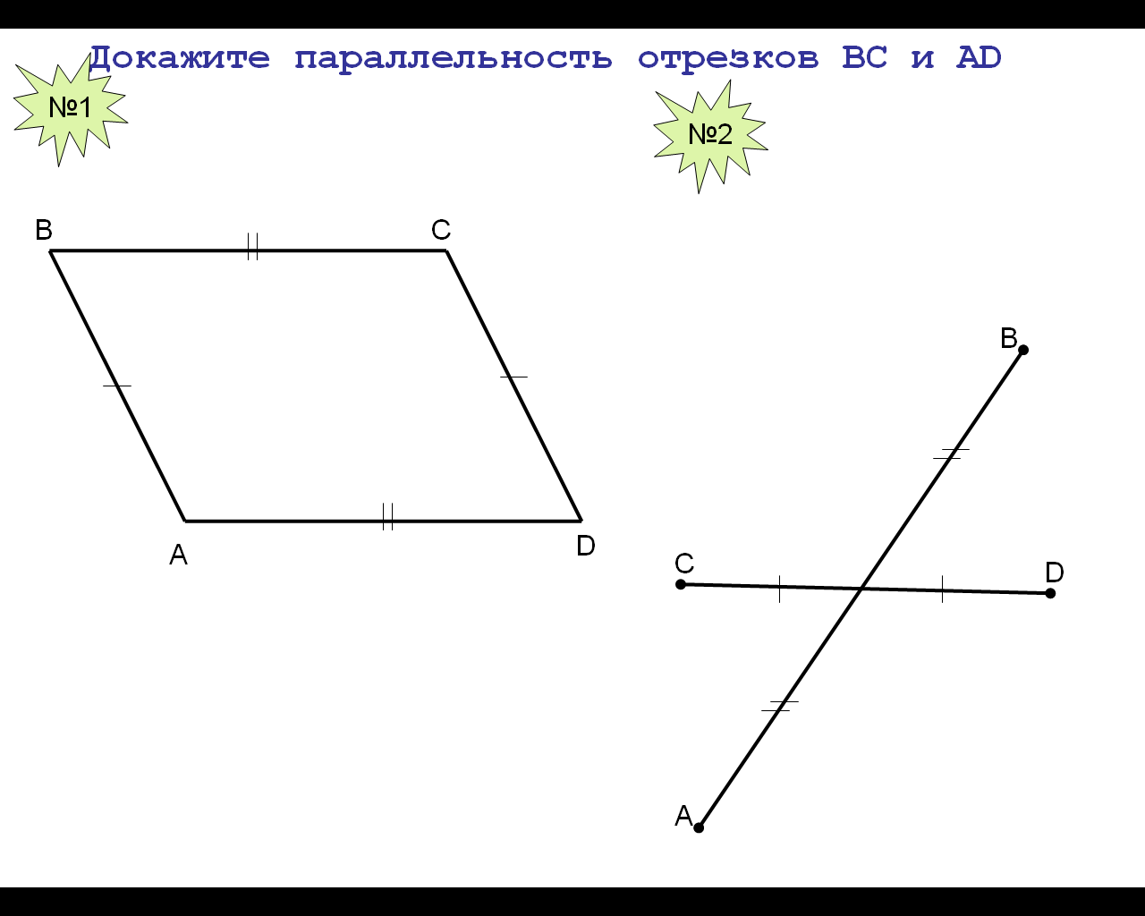
а) б)

(Ученики доске выполняет дополнительные построения: рис. а) прямая АС; рис. б) прямая АD и СВ и проводит доказательство )

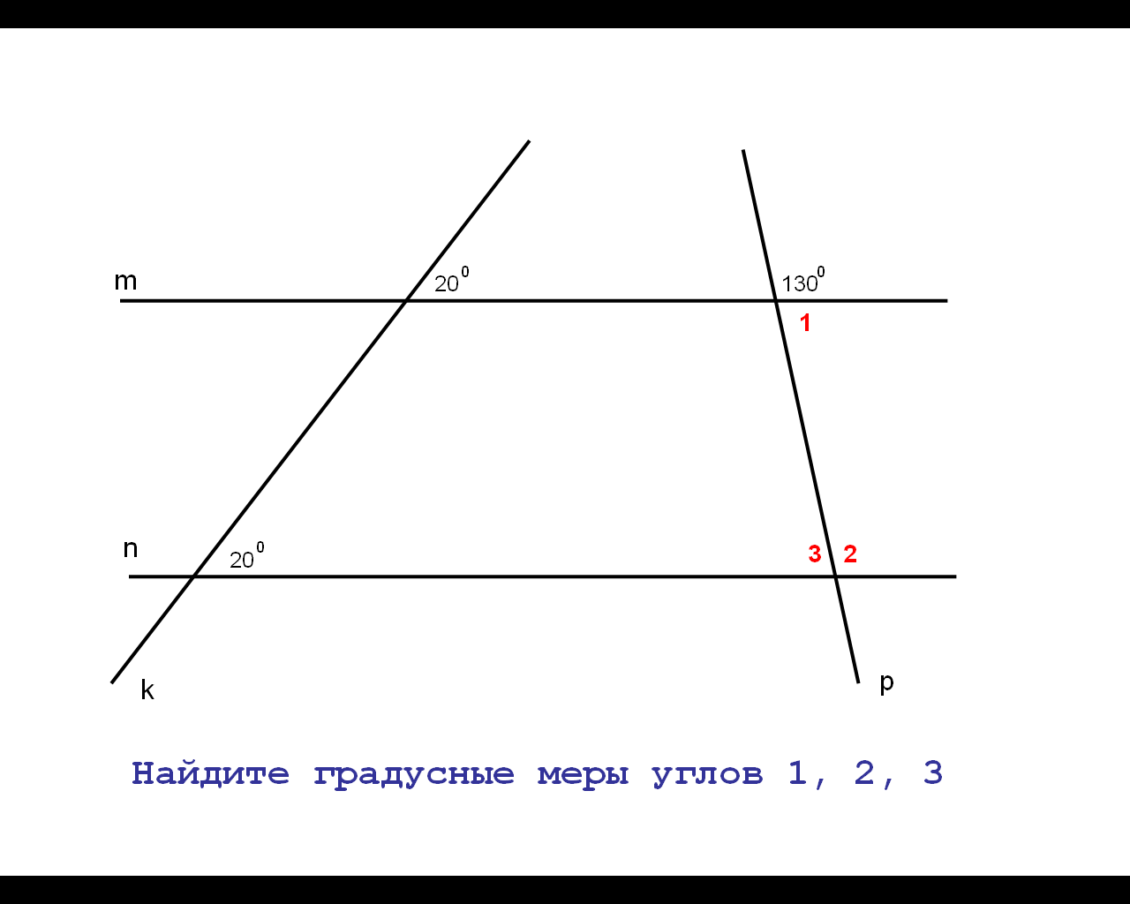
Задача 4. Найдите градусные меры углов 1, 2, 3

(Ученик на доске записывает необходимые данные и находит ответ)

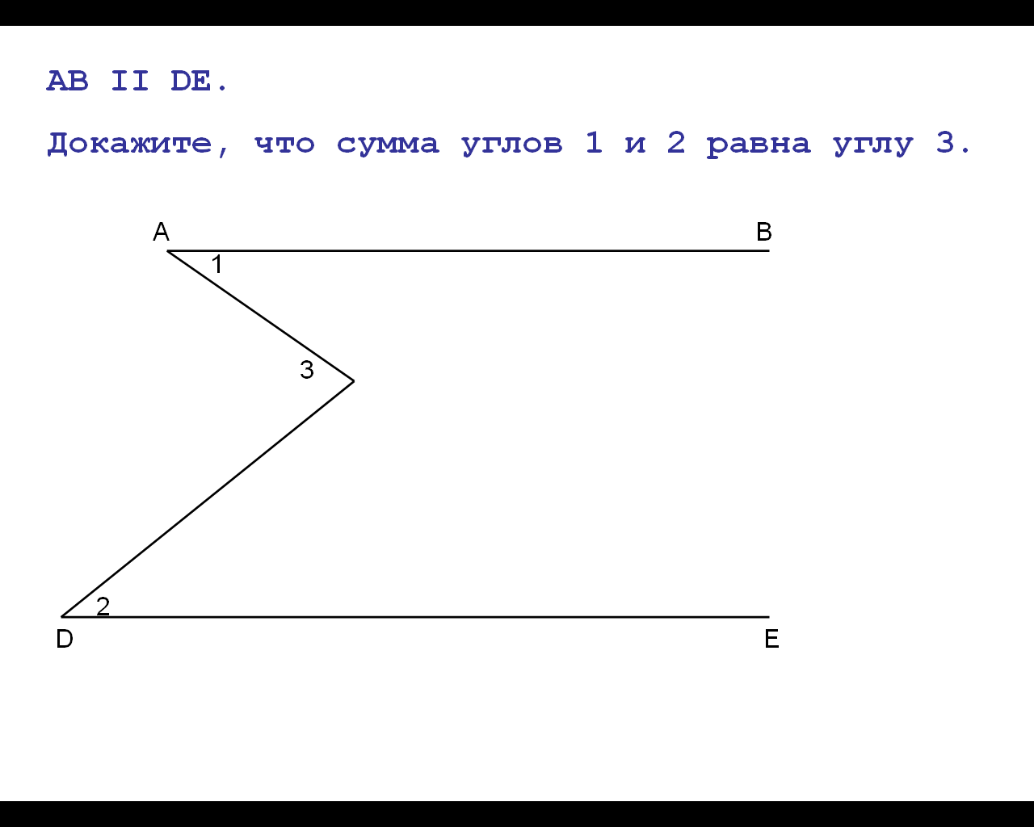
Задача 5. Докажите, что $∠3\text{=∠}1\text{+∠}2$

(Ученики на доске выполняет дополнительное построение: через вершину угла 3 проводит прямую, параллельную прямым АВ и DE)

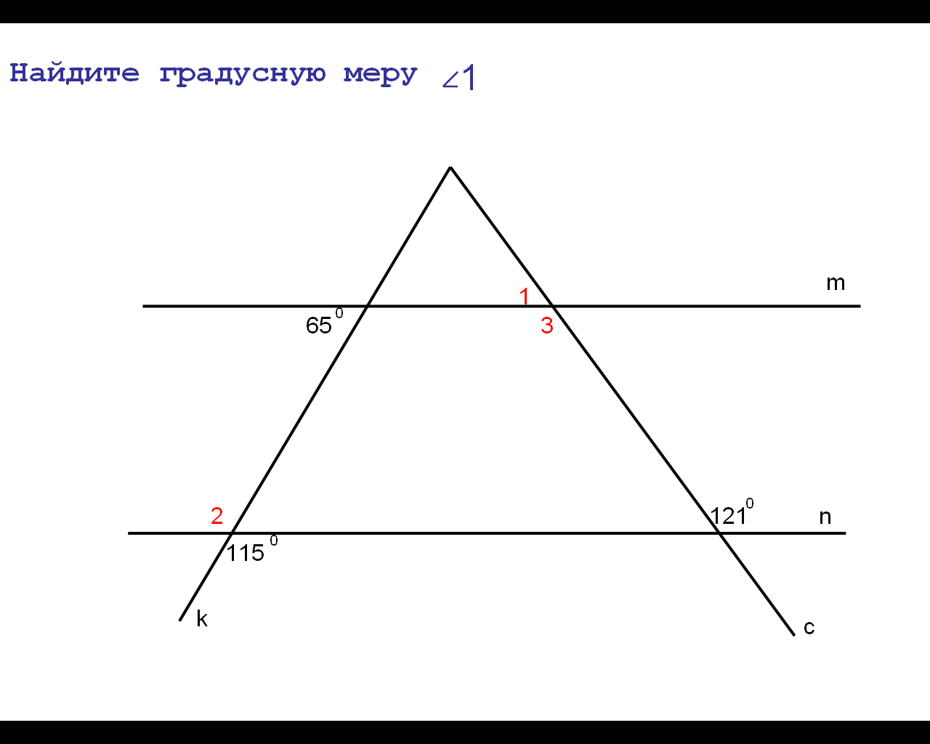

Задача 6. Найдите градусную меру $∠1$

(Ученик на доске записывает необходимые данные и находит ответ)

3. Исследовательская работа.
Работа выполняется в тетради по предложенной схеме. Учащиеся работают в парах. Задание: исследовать отрезки, полученные при пересечении двух пар параллельных прямых.
План:
1) выполнить чертеж;
2) используя дополнительное построение и геометрические понятия сделать заключение о полученных отрезках;
3) записать вывод.
Дополнительный вопрос: могут ли этим свойством обладать две пересекающиеся прямые?
После проведенного исследования на рабочих местах, один ученик излагает выводы исследования на интерактивной доске.
4. Физминутка
- Посмотрим глазами налево, направо;
- Посмотрим в окно и выбрали за горизонтом самую дальнюю точку – опустили глазки – еще раз;
- Мысленно представили окружность и проследили ее глазами.

5. Проверочная работа.
Проверка усвоения материала учащимися осуществляется с помощью теста (1варианта с 6заданиями). После выполнения теста учащийся оценивает работу, взяв ответы у учителя.
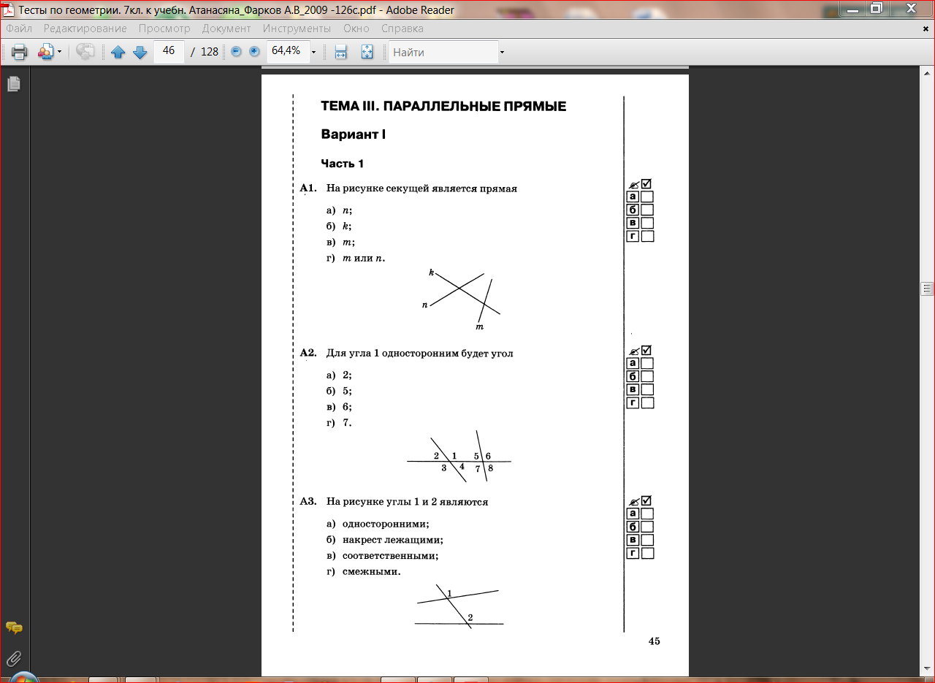

6.Постановка домашнего задания. Домашнее задание выдается на карточках и состоит из двух частей: 1) задачи для всех (обязательное выполнение); 2) задачка для любознательных (для тех, кто хочет знать больше).

Карточка домашнего задания:

ЗАДАЧИ ДЛЯ ВСЕХ.
- Диагонали АС и ВD четырехугольника АВСD пересекаются в точке О и делятся ею пополам. Докажите, что $\text{АВ}‖\text{СD}$, $\text{BC}‖\text{AD}$.
- Докажите, что биссектрисы внутренних накрест лежащих углов $∠\text{BMN}$ и $∠\text{CNM}$, образованных при пересечении параллельных прямых $\text{AB}$ и $\text{CD}$ секущей $\text{MN}$, параллельны.

ЗАДАЧКА ДЛЯ ЛЮБОЗНАТЕЛЬНЫХ.
Докажите, что две прямые параллельны, если параллельны прямые, перпендикулярные данным.

7. Подведение итогов урока.
Учителем оценивается работа учащихся наиболее активных на уроке при выполнении устных заданий. Выставляются оценки за выполнение тестовой работы.

Производится опрос учащихся:
- С каким настроением Вы уходите с урока?
- Как Вы оцениваете своё участие в работе?
- Как Вы оцениваете свои знания по теме?
- Какие задания Вам надо повторить?

